江西省土地学会第三届四次理事会
在南昌隆重举行

3月9日下午，江西省土地学会第三届四次理事会议在南昌市美豪丽致宾馆六楼大会议厅隆重举行。会议以全面贯彻落实党的二十大精神和习近平总书记考察江西重要讲话精神、推进省土地学会工作再上新台阶为主题，认真总结了2023年学会工作，部署了2024年主要工作，审议了有关人事调整事项，表彰了2023年度优秀会员单位。学会理事长许建平，副理事长陈美球、舒晓波、李洪义、甘志强、刘建生、秘书长刘 翔及57名理事参加会议。刘 翔同志主持会议。
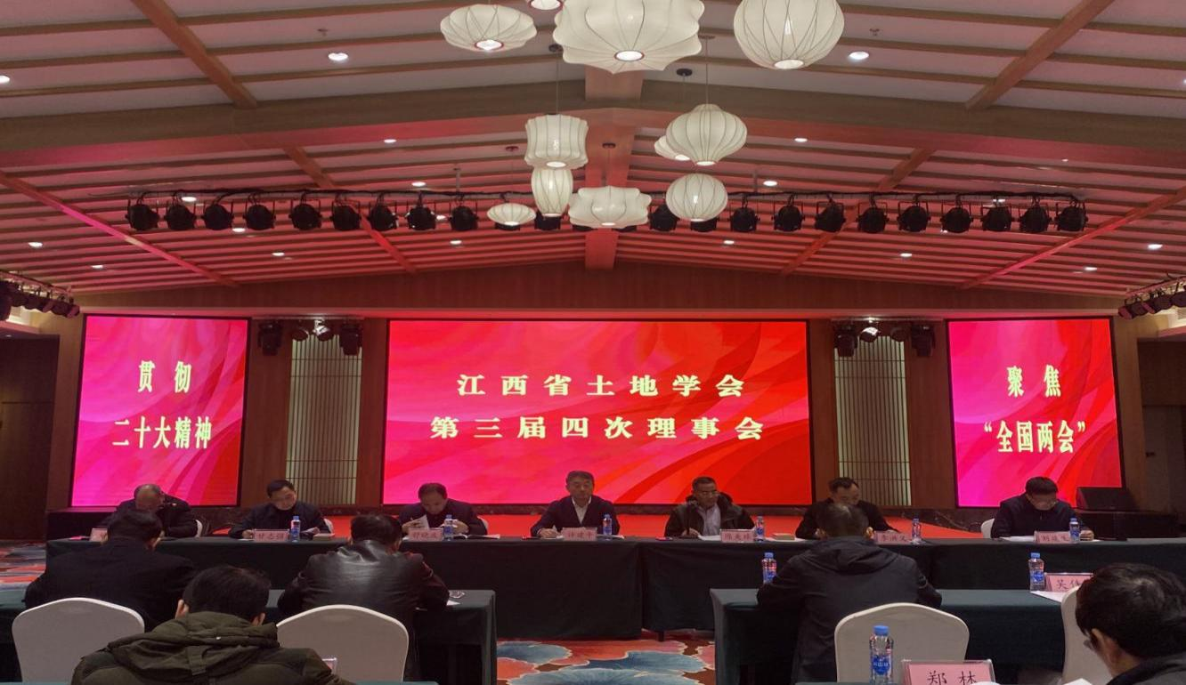
会议组织学习了中央经济工作会议精神，中共江西省委十五届四次、五次全会精神，江西省十四届人大二次会议精神，2004 年江西省科协第八届委员会全体会议精神，中国土地学会七届十次会议精神，2024 年全省自然资源工作会议精神以及《江西省科协贯彻落实〈中共江西省委关于深入学习贯彻习近平总书记考察江西重要讲话精神 奋力谱写中国式现代化江西篇章的决定〉的工作方案》等8个文件。会议指出，以习近平新时代中国特色社会主义思想为指导，全面深入贯彻党的二十大精神和习近平总书记考察江西重要讲话精神，紧紧围绕新时代新征程党的中心任务，完整准确全面贯彻新发展理念，引领全省土地科学工作者感党恩、听党话、坚定不移跟党走，是学会的政治责任和使命。会议要求，按照上级有关会议、文件精神，以“走在前、勇争先、善作为”为目标，组织筹划好2024年度工作并贯彻落实始终，为全省经济社会高质量发展作出土地科技工作者的新贡献。
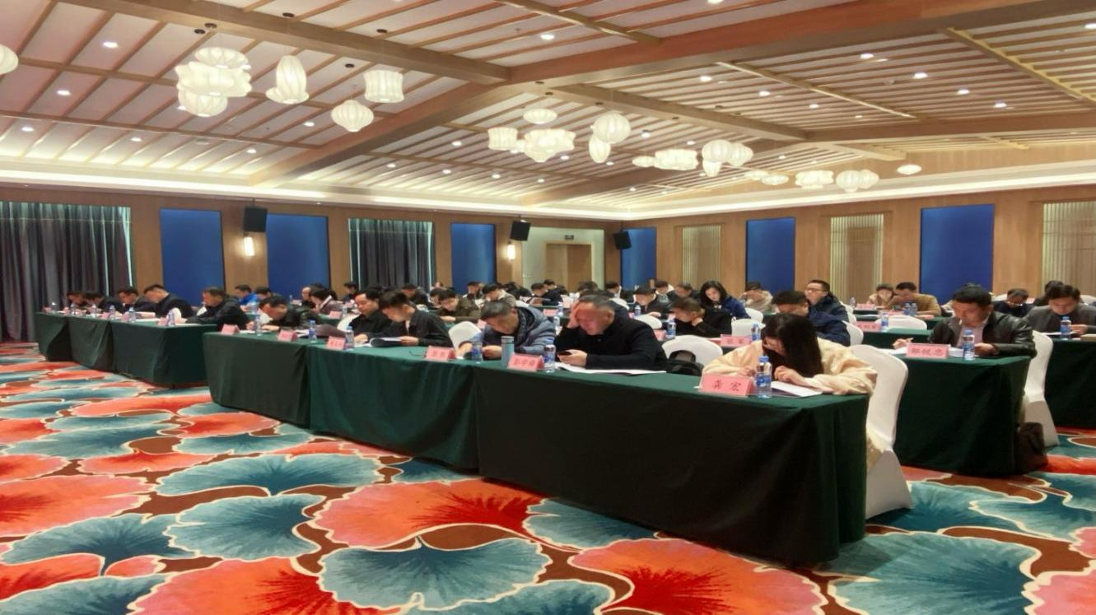
会议审议并一致通过了《江西省土地学会2023年工作总结》、《江西省土地学会2024年工作要点》。会议指出，2023年，学会围绕省科协、省自然资源厅和中国土地学会工作部署，依靠团队力量、发挥会员作用，各项工作按照年度计划有序推进，各项工作取得明显成效，年度工作走在前列，连续三年被省科协评为优秀省级学会。成绩来之不易，值得好好珍惜，应当继续努力。会议要求，2024年要保持发展好势头，更加注重学会和会员单位协同、互动和共进。会议强调，要持续加强党建引领，认真搞好工作统筹，创新推动科技服务，积极履行社团义务，不断加强自身建设，为守正创新，不断发展，作出新的成绩。
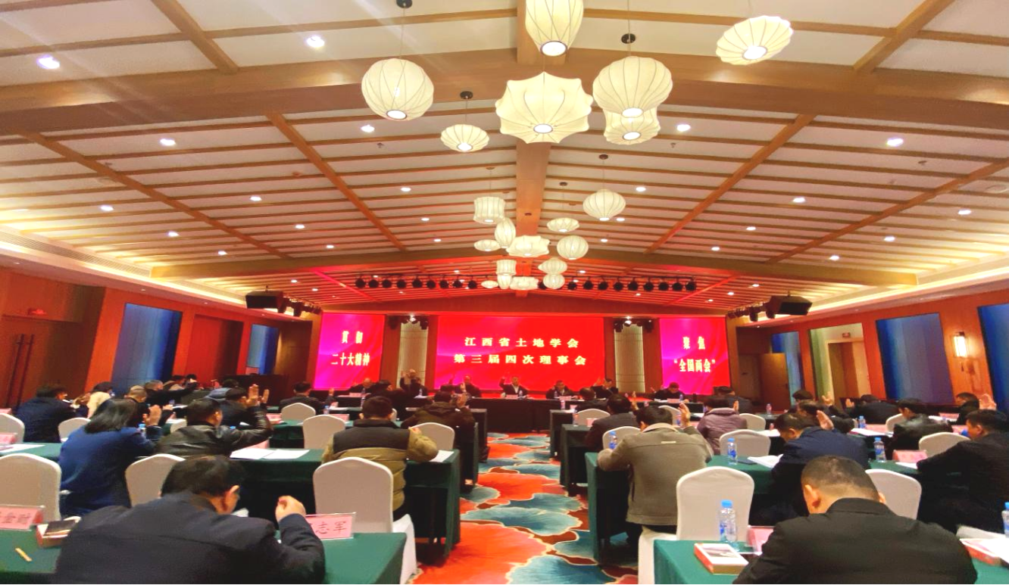
会议审议并一致通过了《关于提请审议的七个人事调整项》。会议决定：同意三名同志因工作原因辞去在我会兼职；同意江西省地质局第五地质大队、南昌市城市规划设计研究总院集团有限公司申请为常务理事单位；同意东华理工大学测绘与空间信息工程学院为我会副理事长单位；同意增补高艳艳、孙东岐同志为学会理事；增补赵丽红同志为学会理事、副秘书长；增补廖光春、邹源飞同志为学会常务理事；学会秘书长刘 翔为副理事长兼秘书长；增补东华理工大学测绘与空间信息工程学院院长陈文波为学会副理事长。
会议表彰了2023年度优秀会员。省国土空间调查规划研究院等26个团体会员单位受到表彰。会议要求，受表彰的单位要珍惜荣誉，再接再厉，当表率，做示范，再创佳绩；各会员单位要以优秀会员单位为榜样，学先进，赶先进，争先创优，全面推进单位建设和发展。
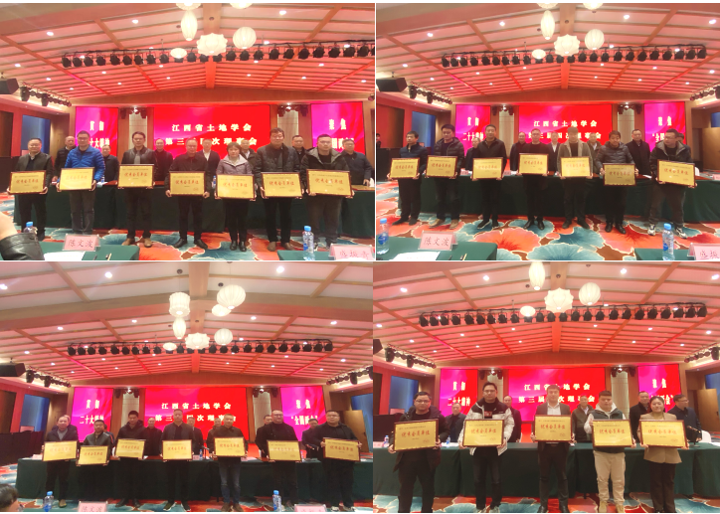
许建平理事长在会上作了讲话。他指出，2023年学会工作交了一份较好的答卷。学会运行的理念更加清晰，工作更加规范；会员单位积极参与和协同，为学会工作增添了靓丽的风彩；全省土地科技工作者团队没有停止探索创新的脚步。他强调，面对经济回升向好的总体态势，2024年全省土地科技行业发展前景可期。要在上级正确领导和大力支持下，依靠团队、凝聚智慧、加强统筹，有序推进年度工作落到实处。他指出，推动事业发展关键靠人。省土地学会大多数理事，都是国有、民营企（事）业单位或省级一流高校二级院校的负责人，做一个忠诚、创新、守法、敬业、担当的土地科技领军人，是时代的要求和全体会员的期望。他要求学会各理事，一是要做一个政治坚定、有理想有信念的中国特色社会主义科技团队引领者；二是要做一个不断创新，有使命有担当的土地科技咨询服务机构责任人；三是要做一个依法兴业，有诚信有底线推动科技市场健康发展的经营者；四是要做一个敬业奉献，有情怀有责任助力科技振兴战略实施的实践者。要按照学会工作要求，抓好党建、科普、科技竞赛、科技服务、自身建设各项工作落实，充分体现格局情怀和使命担当，为我省土地科学事业高质量发展贡献智慧和力量。

